仪器设备购置技术参数要求确认单
产品名称 | 家具 |  | 申购信息
联系人 |  |  | 联系电话
参考品牌型号(选填)
主要用途描述：实验教学用
参数要求：
- 圆凳（35个） 规格：标准
1.面板：采用ABS一次成型；
2.钢管：采用椭圆形圆管焊接，表面采用高温粉末烤漆，耐腐蚀，不易生锈。
3.凳子底部加黑色护垫，pp纤维质塑胶一体成型，防滑，耐用，耐摩擦。
★4.款式要求同图片，需提供样品。最终颜色可根据房间定制.

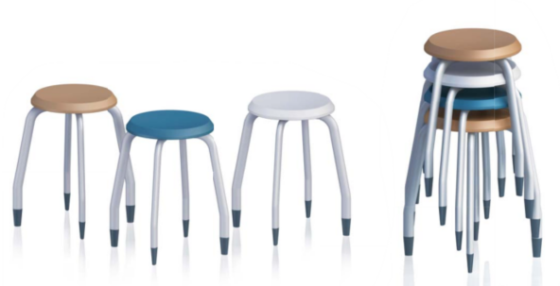
款式图片

二、圆凳 （150个） 规格：标准
1.ABS座面，实心钢筋
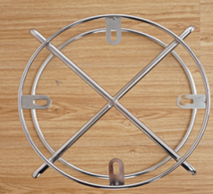
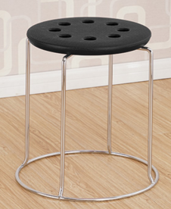
款式图片

三、折叠椅（20个） 规格：标准
1.背座：为环保PP塑胶；
2.脚架：钢制喷塑脚架；
3.座板加装软包，海梅为高密度成型海绵；
4.座椅可翻起，可折叠，便于收纳。
★5.需提供样品。
款式图片
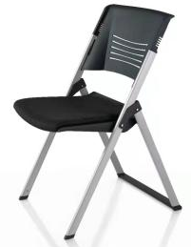

四、置物柜架（1套） 规格（mm）：定制
1.饰面：采用三聚氰胺饰面板，耐磨、防污；
2.基材：采用E1级刨花板，甲醛释放含量达到E1级标准；
3.封边：采用PVC同色封边，厚度达2mm；
4.柜门：柜体设置钢化玻璃移门
★5.需提供25mm厚度板材小样一块，三面封边留一边。
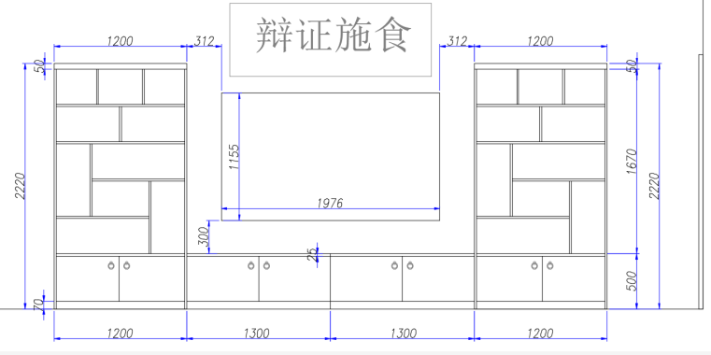
款式图片

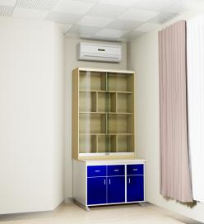
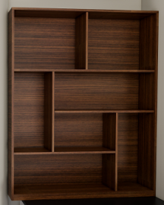

五、讨论桌（33张） 规格（mm）:950(475)*410*750
1.饰面：采用三聚氰胺饰面板，耐磨、防污；
2.基材：采用25mm厚刨花板，甲醛释放含量达到E1级标准；
3.封边：采用PVC同色封边，厚度达2mm；
4.脚架：钢制脚架，壁厚1.2mm,经过酸洗、磷化，除油及防锈处理，表面粉末喷涂工艺。
★5.桌板下方设有金属书包篮。最终颜色可根据房间定制

款式图片
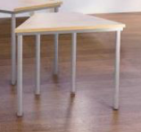

六、化妆镜柜（4个） 规格：六边形柱体，尺寸配套讨论桌。
1.面材：表面采用木皮贴面，油漆工艺；
2.基材：采用18mm厚实木多层板，甲醛释放含量达到E1级标准；
3.油漆：采用“嘉宝莉”或同档次油漆品牌，漆膜饱满，甲醛释放含量达E1级标准；
4.功能：六面设置玻璃镜面，方便玻璃更换。六面柜门皆可开启内部存在存储空间。
★5.需提供产品结构设计方案图，需匹配讨论桌且可独立放置在圆拼讨论桌中间。

款式图片
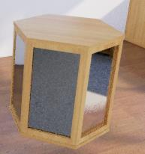

七、升降讲台 （1张） 规格：标准
1.饰面：采用三聚氰胺饰面板，耐磨、防污；
2.基材：采用25mm厚刨花板，甲醛释放含量达到E1级标准；
3.封边：采用PVC同色封边，厚度达2mm；
4.脚架：钢制脚架，经过酸洗、磷化，除油及防锈处理，表面粉末喷涂工艺。

款式图片
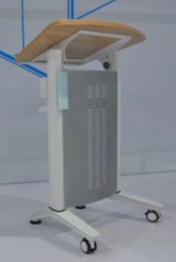

★以上所有产品，质保期需为10年以上。

